Cleaneo 4SK 12/25 Rundl. 1200 x 2000 12,5mm Fv. schwarz

Knauf Gips

Eigenschaften

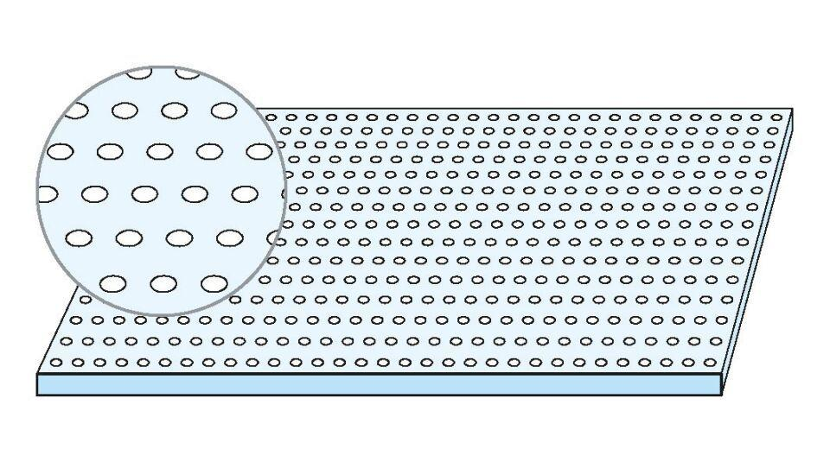

GTIN:

4003982179333

HAN:

00071304

Perforierung

Rundlochung

Produkt

Lochplatte

Höhe (mm)

12,50

Länge (mm)

2.000,00

Bauform

Lochplatte

Beschichtung

vliesbeschichtet